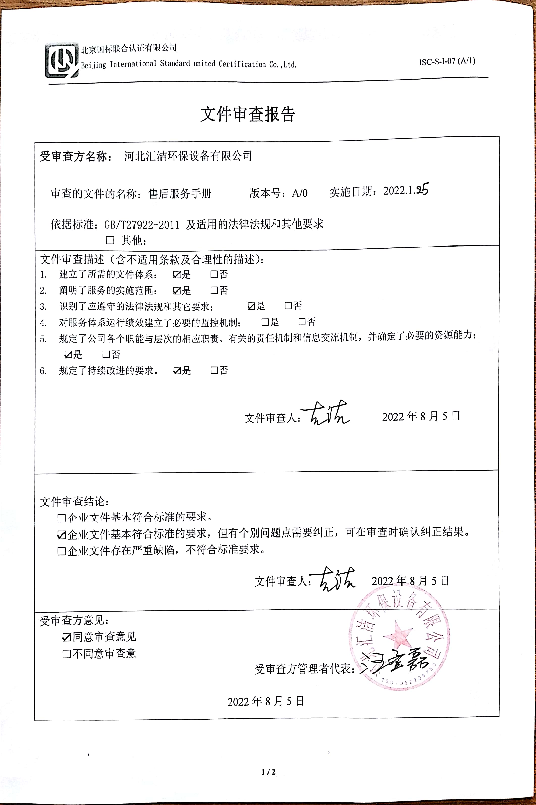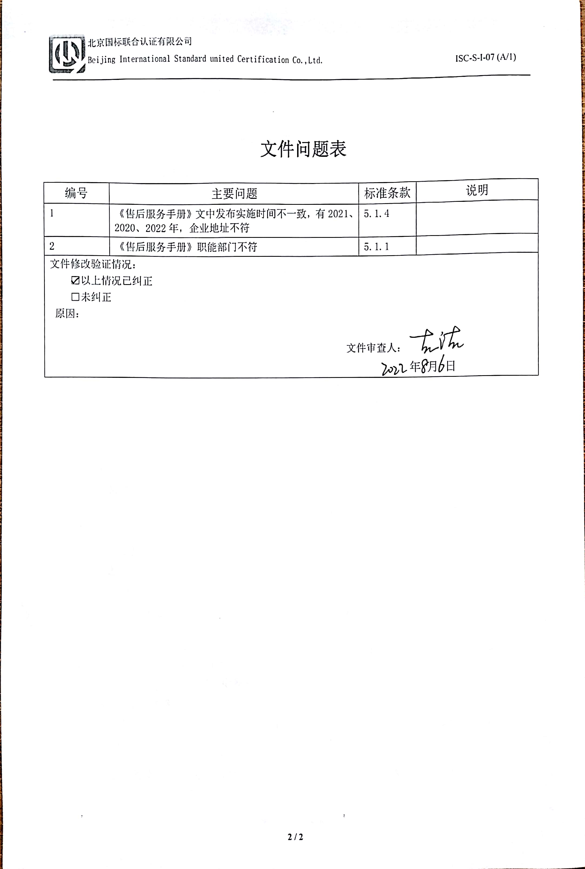文件审查报告
受审查方名称： 河北汇洁环保设备有限公司

审查的文件的名称：售后服务手册 版本号：A/0 实施日期：2022.1.5

依据标准：GB/T27922-2011 及适用的法律法规和其他要求
□ 其他：
文件审查描述（含不适用条款及合理性的描述）：
- 建立了所需的文件体系： ☑是 □否
- 阐明了服务的实施范围： ☑是 □否
- 识别了应遵守的法律法规和其它要求； ☑是 □否
- 对服务体系运行绩效建立了必要的监控机制； □是 □否
- 规定了公司各个职能与层次的相应职责、有关的责任机制和信息交流机制，并确定了必要的资源能力；
☑是 □否
- 规定了持续改进的要求。 ☑是 □否

文件审查人： 2022年8月5日
文件审查结论：
□企业文件基本符合标准的要求。
☑企业文件基本符合标准的要求，但有个别问题点需要纠正，可在审查时确认纠正结果。
□企业文件存在严重缺陷，不符合标准要求。

文件审查人： 2022年8月5日
受审查方意见：
☑同意审查意见
□不同意审查意
受审查方管理者代表：

2022年8月5日

文件问题表

编号 | 主要问题 | 标准条款 | 说明
1 | 《售后服务手册》文中发布实施时间不一致，有2021、2020、2022年，企业地址不符 | 5.1.4
2 | 《售后服务手册》职能部门不符 | 5.1.1
文件修改验证情况：
☑以上情况已纠正
□未纠正
原因：

文件审查人：
年 月 日

